令和３年８月２６日
保護者の皆様へ
酒田市健康福祉部子育て支援課

新型コロナウイルス感染拡大防止についてのお願い
日頃から、保育園の運営にご協力いただき、ありがとうございます。
新型コロナウイルスについては、大都市圏を中心に、過去最大規模の感染拡大が続いており、その影響が地方に波及し、県内でも連日、多数の感染が確認されています。そのため、８月１２日には、山形県の新型コロナ対応の目安〔注意・警戒レベル〕が、県内全域において、感染が拡大傾向である状態とするレベル４【特別警戒】に移行しました。また、８月２０日から９月１２日まで「感染拡大防止特別集中期間」として、県民を挙げて感染防止対策に取り組みます。
 | 園児の想定事案 | 対 応
① | 発熱、のどの痛み、咳、腹痛や下痢、味覚消失、倦怠感が見られる場合 | ・症状が改善するまでお休みし、医療機関を受診してください。医師の判断により、PCR検査等を実施する場合はその結果を園に報告ください。
② | 新型コロナウイルス感染症に感染した場合 | ・速やかに園に報告ください。  ・保健所の指示に従ってください。  ・当面の間、臨時休園となります。
③ | 園児が新型コロナウイルス感染症の感染者の濃厚接触者に特定された場合 | ・保健所が指示する期間について、園児の登園を避けてください。
④ | 園児が新型コロナウイルス感染症の感染者の濃厚接触者ではないが、保健所から健康観察等指導を受けた場合 | ・保健所が指示する期間について、園児の登園を避けてください。
⑤ | 園児が新型コロナウイルス感染症の濃厚接触者ではないが、医療機関の判断によりＰＣＲ検査等を受ける場合 | ・ＰＣＲ検査等の実施日から検査結果が判明するまでの期間は、当該園児の登園を控えてください。  ・ＰＣＲ検査等の実施及びその結果を園に報告ください。
 | 園児の家族の想定事案 | 対 応
⑥ | 同居家族に発熱、のどの痛み、咳、腹痛や下痢、味覚消失、倦怠感などが見られる場合 | ・園児の登園は可能ですが、家庭で保育が可能であればお休みください。園児が登園する場合は、体調を観察し、園にご連絡ください。判断に悩むときは医師にご相談下さい。
⑦ | 同居家族が新型コロナウイルス感染症に感染した場合 | ・速やかに園に報告ください。  ・保健所の指示に従ってください。  ・園児が濃厚接触者となる可能性があります。
⑧ | 同居家族が新型コロナウイルス感染症の感染者の濃厚接触者に特定された場合 | ・ご家族は、保健所が指示する期間について、経過観察を行ってください。  ・園児の経過観察の指示がない場合は、登園は可能ですが、家庭で保育が可能であればお休みください。園児が登園する場合は、体調を観察し、園にご連絡ください。体調について判断に悩むときは医師にご相談下さい。
⑨ | 同居家族が新型コロナウイルス感染症の濃厚接触者ではないが、医療機関の判断によりＰＣＲ検査等を受ける場合 | ・ＰＣＲ検査等の実施及びその結果を園に報告ください。  ・園児の登園は可能ですが、家庭で保育が可能であればお休みください。園児が登園する場合は、体調を観察し、園にご連絡ください。体調について判断に悩むときは医師にご相談下さい。
⑩ | 同居家族の職場や学校等で新型コロナウイルス感染症の感染が確認された場合 | ・職場や学校等の指示に従ってください。  ・登園は可能ですが、家庭で保育が可能であればお休みください。園児が登園する場合は、体調を観察し、園にご連絡ください。
新たな感染の拡がりを防ぐため、以下に該当する場合は、園へ速やかに報告をお願いいたします。
※保育園関係者が感染した場合は、臨時休園いたします。

保育士（職員）については、以下のとおりに対応いたします。
① | 発熱、のどの痛み、咳、腹痛や下痢、味覚消失、倦怠感が見られる場合 | ・症状が改善するまで出勤せず、医療機関を受診します。
② | 新型コロナウイルス感染症に感染した場合 | ・当面の間、臨時休園となります。  ・園児が濃厚接触者となる可能性があります。濃厚接触者と特定された場合、保健所の指示に従ってください。
③ | 新型コロナウイルス感染症の感染者の濃厚接触者に特定された場合 | ・保健所が指示する期間について、出勤しません。  ・PCR検査の結果次第で、園児や職員が濃厚接触者となる可能性があります。濃厚接触者と特定された場合、保健所の指示に従ってください。
④ | 新型コロナウイルス感染症の感染者の濃厚接触者ではないが、保健所から健康観察等指導を受けた場合 | ・保健所が指示する期間について、出勤しません。
⑤ | 新型コロナウイルス感染症の濃厚接触者ではないが、医療機関の判断によりＰＣＲ検査等を受ける場合 | ・ＰＣＲ検査等の実施日から検査結果が判明するまでの期間は、出勤しません。

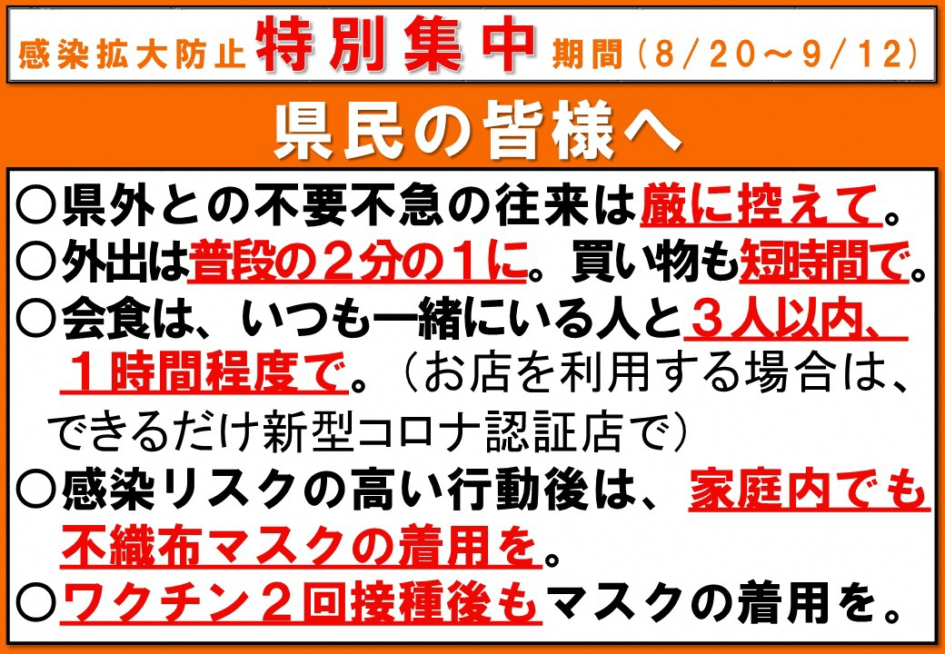

○仮に感染者が発生した場合でも、感染された方やその家族に対する差別や偏見、誹謗中傷など絶対に行わないよう、冷静な対応をお願いします。

